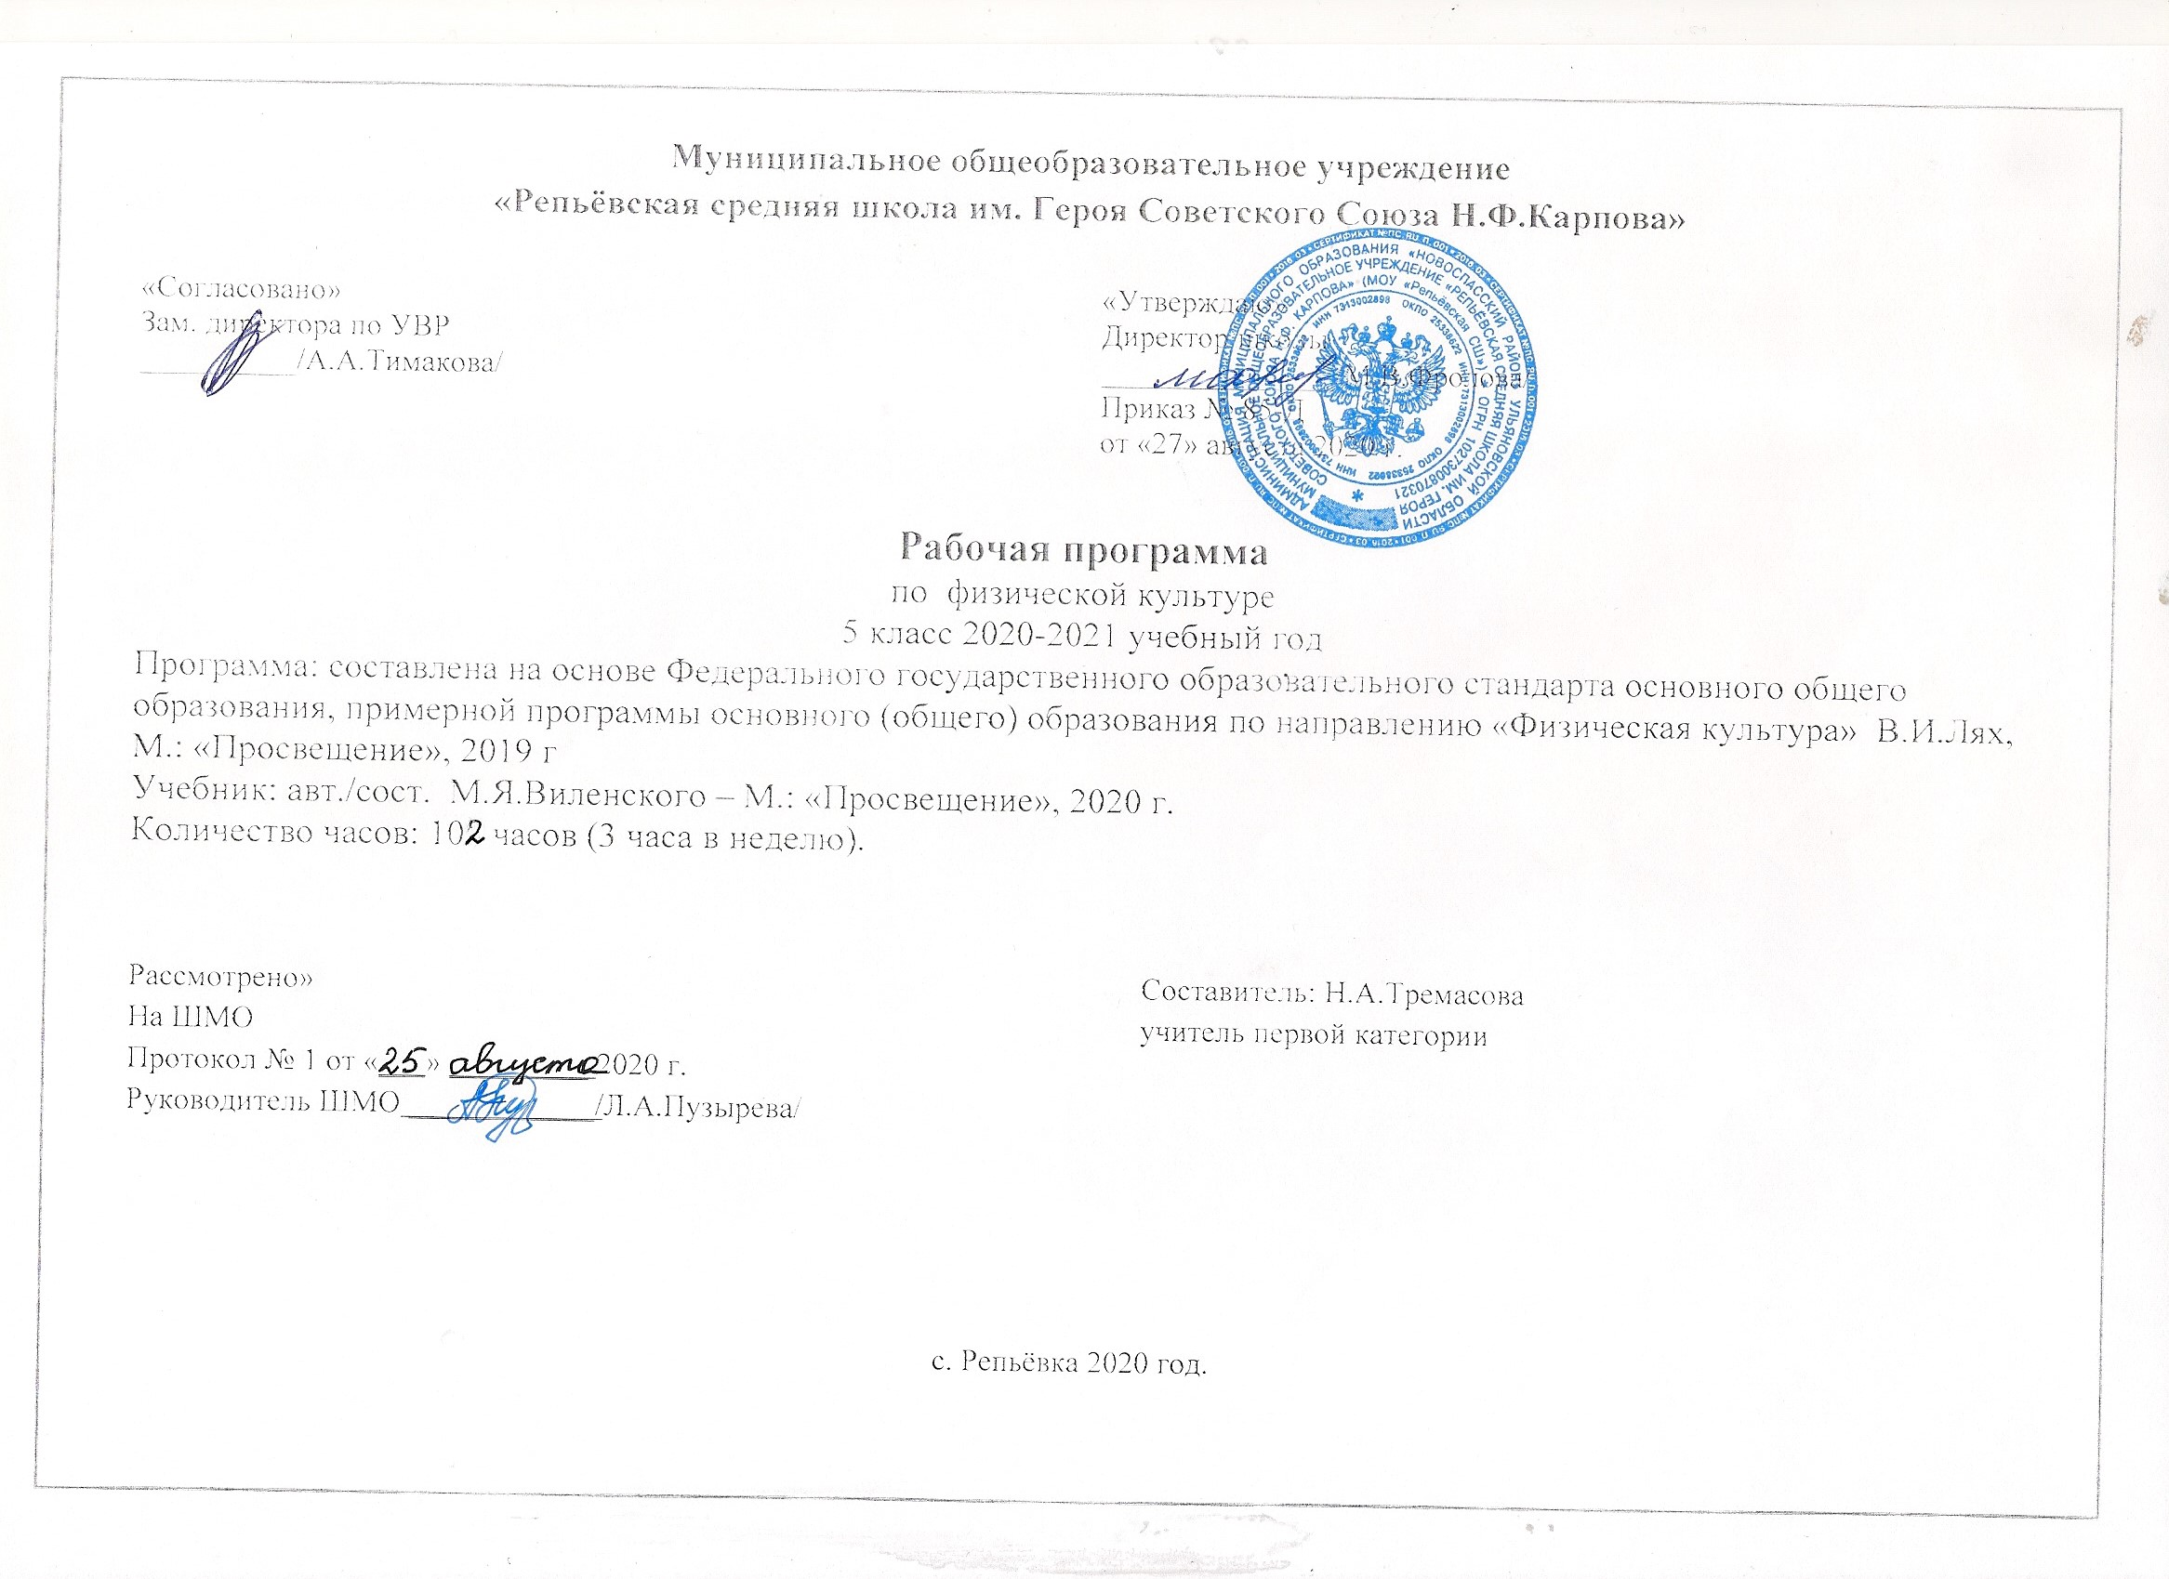
ПЛАНИРУЕМЫЕ РЕЗУЛЬТАТЫ ОСВОЕНИЯ УЧЕБНОГО ПРЕДМЕТА В СООТВЕТСВИИ С ФГОС
Личностные результаты:
У обучающегося 5 класса будут сформированы:
- любовь и уважения к Отечеству, чувства гордости за свою Родину, прошлое и настоящее многонационального народа России;
- знания истории физической культуры своего народа, своего края как части наследия народов России и человечества;
- ответственное отношение к учению, готовность и способность обучающихся к саморазвитию и самообразованию;
- готовность и способность вести диалог с другими людьми и достигать в нем взаимопонимания;
- ценности здорового и безопасного образа жизни;
- правила индивидуального и коллективного безопасного поведения в чрезвычайных ситуациях, угрожающих жизни и здоровью людей, правила поведения на транспорте и на дороге;
Обучающейся 5 класса получит возможность для формирования:
- знаний об индивидуальных особенностях физического развития и физической подготовленности.
- правил поведения на занятиях физическими упражнениям;
- умения находить способы взаимодействия с партнёрами в игровой деятельности;
- умениями оценивать ситуацию;
- способов спортивной деятельности
Предметные результаты:
Обучающийся 5 класса научится:
- рассматривать физическую культуру как явление культуры, выделять исторические этапы ее развития, характеризовать основные направления и формы ее организации в современном обществе;
- характеризовать содержательные основы здорового образа жизни, раскрывать его взаимосвязь со здоровьем, гармоничным физическим развитием и физической подготовленностью, формированием качеств личности и профилактикой вредных привычек;
- раскрывать базовые понятия и термины физической культуры, применять их в процессе совместных занятий физическими упражнениями со своими сверстниками, излагать с их помощью особенности техники двигательных действий и физических упражнений, развития физических качеств;
- разрабатывать содержание самостоятельных занятий с физическими упражнениями, определять их направленность и формулировать задачи, рационально планировать режим дня и учебной недели;
- руководствоваться правилами профилактики травматизма и подготовки мест занятий, правильного выбора обуви и формы одежды в зависимости от времени года и погодных условий;
- руководствоваться правилами оказания первой помощи при травмах и ушибах во время самостоятельных занятий физическими упражнениями; использовать занятия физической культурой, спортивные игры и спортивные соревнования для организации индивидуального отдыха и досуга, укрепления собственного здоровья, повышения уровня физических кондиций;
- составлять комплексы физических упражнений оздоровительной, тренирующей и корригирующей направленности, подбирать индивидуальную нагрузку с учетом функциональных особенностей и возможностей собственного организма;
- классифицировать физические упражнения по их функциональной направленности, планировать их последовательность и дозировку в процессе самостоятельных занятий по укреплению здоровья и развитию физических качеств;
- самостоятельно проводить занятия по обучению двигательным действиям, анализировать особенности их выполнения, выявлять ошибки и своевременно устранять их;
- тестировать показатели физического развития и основных физических качеств, сравнивать их с возрастными стандартами, контролировать особенности их динамики в процессе самостоятельных занятий физической подготовкой;
- выполнять комплексы упражнений по профилактике утомления и перенапряжения организма, повышению его работоспособности в процессе трудовой и учебной деятельности;
- выполнять общеразвивающие упражнения, целенаправленно воздействующие на развитие основных физических качеств (силы, быстроты, выносливости, гибкости и координации движений);
- выполнять акробатические комбинации из числа хорошо освоенных упражнений;
- выполнять гимнастические комбинации на спортивных снарядах из числа хорошо освоенных упражнений;
- выполнять легкоатлетические упражнения в беге и в прыжках (в длину и высоту);
- выполнять спуски и торможения на лыжах с пологого склона;
- выполнять основные технические действия и приемы игры в волейбол, баскетбол в условиях учебной и игровой деятельности;
- выполнять передвижения на лыжах различными способами, демонстрировать технику последовательного чередования их в процессе прохождения тренировочных дистанций;
- выполнять тестовые упражнения для оценки уровня индивидуального развития основных физических качеств.
Обучающийся 5 класса получит возможность научиться:
- характеризовать цель возрождения Олимпийских игр и роль Пьера де Кубертена в становлении современного олимпийского движения, объяснять смысл символики и ритуалов Олимпийских игр;
- характеризовать исторические вехи развития отечественного спортивного движения, великих спортсменов, принесших славу российскому спорту;
- определять признаки положительного влияния занятий физической подготовкой на укрепление здоровья, устанавливать связь между развитием физических качеств и основных систем организма;
- проводить занятия физической культурой с использованием оздоровительной ходьбы и бега, лыжных прогулок и туристических походов, обеспечивать их оздоровительную направленность;
- выполнять комплексы упражнений лечебной физической культуры с учетом имеющихся индивидуальных отклонений в показателях здоровья;
- преодолевать естественные и искусственные препятствия с помощью разнообразных способов лазания, прыжков и бега;
- осуществлять судейство по одному из осваиваемых видов спорта;
- выполнять тестовые нормативы Всероссийского физкультурно-спортивного комплекса «Готов к труду и обороне»;
- выполнять технико-тактические действия национальных видов спорта;

Метапредметные результаты:
Обучающийся 5 класса научится:
- анализировать существующие и планировать будущие образовательные результаты;
- идентифицировать собственные проблемы и определять главную проблему;
- выдвигать версии решения проблемы, формулировать гипотезы, предвосхищать конечный результат;
- ставить цель деятельности на основе определенной проблемы и существующих возможностей;
- формулировать учебные задачи как шаги достижения поставленной цели деятельности;
- обосновывать целевые ориентиры и приоритеты ссылками на ценности, указывая и обосновывая логическую последовательность шагов.
- самостоятельно определять цели своего обучения, ставить и формулировать для себя новые задачи в учебе и познавательной деятельности, развивать мотивы и интересы своей познавательной деятельности;
- самостоятельно планировать пути достижения целей,
- соотносить свои действия с планируемыми результатами, осуществлять контроль своей деятельности в процессе достижения результата,
- оценивать правильность выполнения учебной задачи, собственные возможности ее решения;
- владение основами самоконтроля, самооценки, принятия решений и осуществления осознанного выбора в учебной и познавательной деятельности;
- организовать учебное сотрудничество и совместную деятельность с учителем и сверстниками;
- работать индивидуально и в группе: находить общее решение и разрешать конфликты на основе согласования позиций и учета интересов;
- формулировать, аргументировать и отстаивать свое мнение;
- осознанно использовать речевые средства в соответствии с задачей коммуникации, для выражения своих чувств, мыслей и потребностей, планирования и регуляции своей деятельности.
Обучающийся 5 класса получит возможность научиться:
- систематизировать, сопоставлять, анализировать, обобщать и интерпретировать информацию. определять возможные роли в совместной деятельности;
- играть определенную роль в совместной деятельности;
- принимать позицию собеседника, понимая позицию другого, различать в его речи: мнение (точку зрения), доказательство (аргументы), факты; гипотезы, аксиомы, теории;
- определять свои действия и действия партнера, которые способствовали или препятствовали продуктивной коммуникации;
- строить позитивные отношения в процессе учебной и познавательной деятельности;
- корректно и аргументированно отстаивать свою точку зрения, в дискуссии уметь выдвигать контраргументы, перефразировать свою мысль (владение механизмом эквивалентных замен);
- критически относиться к собственному мнению, с достоинством признавать ошибочность своего мнения (если оно таково) и корректировать его;
- предлагать альтернативное решение в конфликтной ситуации;
- выделять общую точку зрения в дискуссии;
- договариваться о правилах и вопросах для обсуждения в соответствии с поставленной перед группой задачей;
- организовывать учебное взаимодействие в группе (определять общие цели, распределять роли, договариваться друг с другом и т. д.);
- устранять в рамках диалога разрывы в коммуникации, обусловленные непониманием/неприятием со стороны собеседника задачи, формы или содержания диалога.

СОДЕРЖАНИЕ КУРСА

- Знания о физической культуре (в процессе урока)
Олимпийские игры древности. Возрождение Олимпийских игр. История олимпийского движения в России. Физическое развитие человека. Физическая подготовка и её связь с укреплением здоровья, развитием физических качеств. Организация и планирование самостоятельных занятий по развитию физических качеств. Здоровье и здоровый образ жизни. Режим дня, его основное содержание и правила планирования. Проведение самостоятельных занятий по коррекции осанки и телосложения. Доврачебная помощь во время занятий физической культурой и спортом.

СПОРТИВНО-ОЗДОРОВИТЕЛЬНАЯ ДЕЯТЕЛЬНОСТЬ С ОБЩЕРАЗВИВАЮЩЕЙ НАПРАВЛЕННОСТЬЮ

Раздел 1. Лёгкая атлетика
Бег 30 метров с высокого старта. Низкий старт и стартовый разгон. Бег 60 метров с низкого старта. Челночный бег 3*10 метров и 5*10 метров. Техника прыжка в длину с разбега способом согнув ноги. Разбег и отталкивание в прыжке в длину. Прыжок в длину с 7-9 шагов разбега способом согнув ноги. Техника прыжка в длину с места. Отталкивание и приземление в прыжке в длину с места. Техника прыжка в высоту способом перешагивание. Разбег, отталкивание и приземление в прыжке в высоту способом перешагивание. Прыжок в высоту способом перешагивание с 7-9 шагов разбега. Специальные беговые упражнения (бег с высоким подниманием бедра, бег с за хлёстом голени, многоскоки, бег на прямых ногах). Техника метания малого мяча (140 г) на дальность. Метание малого мяча (140 г) с места. Метание малого мяча (140 г) с 5-7 шагов разбега. Метание малого мяча в горизонтальную и вертикальную цель. Бег на средние дистанции (от 600 м до 1500 м). Кроссовая подготовка (бег по пересечённой местности до 2000 метров). Тестирование бега 60 метров с низкого старта. Тестирование челночного бега 3*10 метров. Тестирование прыжка в длину с места. Тестирование прыжка в длину с разбега способом согнув ноги. Тестирование прыжка в высоту способом перешагивание. Тестирование метания малого мяча в цель. Тестирование метания малого мяча (140 г) с разбега. Тестирование бега 1000 метров. Бег по полосе препятствий.

Раздел2. Гимнастика с основами акробатики Кувырок вперёд. Два кувырка вперёд слитно. Кувырок назад. Кувырок вперёд и назад слитно. Кувырок вперёд с трёх шагов разбега. Стойка на лопатках, на голове. Мост из положения лёжа и стоя. Акробатические комбинации из 4-5 элементов. Лазанье по канату в три приёма. Тестирование наклона вперёд из положения сидя и стоя. Тестирование подъёма туловища из положения лёжа. Тестирование подтягиваний и отжиманий в упоре лёжа. Опорный прыжок через козла ноги врозь. Опорный прыжок через козла согнув ноги.

Раздел 3. Спортивные игры
Стойки и перемещения. Передача мяча сверху двумя руками. Приём мяча снизу двумя руками. Приём-передача мяча сверху двумя руками через сетку. Приём-передача мяча снизу двумя руками. Нижняя и верхняя прямая подача. Боковая прямая подача. Планирующая подача. Прямой нападающий удар. Комбинации из элементов владения мяча. Игра «Мини-волейбол». Учебная игра в волейбол

Раздел 4. Лыжные гонки
Попеременный двухшажный ход на лыжах. Одновременный одношажный ход на лыжах. Одновременный одношажный ход (стартовый вариант) на лыжах. Одновременный бесшажный ход. Передвижения с чередованием лыжных ходов. Переход с одного хода на другой (переход без шага, переход через шаг). Перешагивание на лыжах небольших препятствий. Поворот переступанием на месте и при передвижении на лыжах. Подъём на склон ёлочкой и полуёлочкой. Подъём на склон скользящим шагом. Спуски в основной стойке с пологого склона. Спуски в низкой стойке с склонов различной крутизны. Торможение плугом со склонов различной крутизны. Торможение упором с пологого склона. Поворот упором. Преодоление небольших трамплинов при прохождении спусков. Прохождение дистанции 2-3 км в равномерном темпе. Лыжная гонка на 1 км, 2 км.

Раздел 5. Баскетбол
Ведение мяча шагом, бегом, змейкой. Ведение мяча спиной вперёд, с изменением скорости и направления движения. Ловля и передача мяча двумя руками от груди. Передача мяча одной рукой от плеча. Передача мяча одной рукой снизу. Передача мяча с отскоком от пола. Передача мяча при встречном движении. Передача мяча одной рукой сбоку. Бросок мяча двумя руками от груди из опорного положения. Бросок мяча одной от головы из опорного положения. Бросок мяча одной рукой от плеча из опорного положения. Бросок мяча одной рукой от плеча в прыжке. Бросок мяча после ведения. Вырывание и выбивание мяча. Стойка и перемещения игрока в защите и нападении. Повороты с мячом на месте. Учебная двухсторонняя игра в баскетбол по правилам.

Раздел 6. Лёгкая атлетика

Высокий старт. Стартовый разгон. Бег 30-60 метров. Метание теннисного мяча в цель и на дальность. Метание малого мяча (140 г) с разбега. Прыжки в длину с 7 - 9 шагов разбега. Прыжки в высоту с 3-5 шагов разбега. Прыжок в длину с места. Кроссовая подготовка 1-2 км.

ТЕМАТИЧЕСКОЕ ПЛАНИРОВАНИЕ

№ п/п | Тема урока | Кол-во часов
 | Легкая атлетика (за курс 4 класса) | 6
1 | Равномерный бег (6 мин, 7 мин, 8 мин). Развитие выносливости | 1
2 | Кросс (1 км), Прыжок в длину с места | 1
3 | Прыжок в длину с разбега. Прыжок в высоту с прямого разбега. | 1
4 | Бросок в цель с расстояния 4-5 метров. Бросок мяча на дальность. | 1
5 | Бросок набивного мяча. Игры «Прыгуны и пятнашки», «Заяц, сторож, Жучка». | 1
6 | Игры «Эстафета зверей», «Метко в цель», «Кузнечики». Эстафеты с предметами. Игра «Парашютисты». | 1
 | Легкая атлетика (за курс 5 класса) | 11
7 | Высокий старт. Бег 30 м. Бег с ускорением до 50 метров.
8 | Низкий старт. Стартовый разгон | 1
9 | Бег на результат 60 метров | 1
10 | Прыжок в длину с 7-9 шагов разбега | 1
11 | Прыжок в длину с разбега способом согнув ноги | 1
12 | Метание мяча (140 г) на дальность | 1
13 | Бег на средние дистанции | 1
14 | Челночный бег | 1
15 | Кроссовая подготовка | 1
16 | Прыжок в длину с места | 1
17 | Метание мяча на дальность с разбега | 1
 | Гимнастика с основами акробатики | 12
18 | Кувырок вперёд. | 1
19 | Кувырок вперёд и назад слитно | 1
20 | Кувырок вперёд и назад. Стойка на лопатках | 1
21 | Акробатические элементы из 2-3 упражнений | 1
22 | Мост из положения стоя | 1
23-24 | Акробатические комбинации из 4-5 элементов | 2
25-26 | Опорный прыжок через козла | 2
27-28 | Опорный прыжок через козла ноги врозь | 2
29 | Опорный прыжок через козла согнув ноги | 2
 | Спортивные игры | 21
30-31 | Стойки и перемещения | 2
32-33 | Передача мяча сверху двумя руками | 2
34-35 | Приём мяча снизу двумя руками | 2
36-37 | Приём-передача мяча сверху двумя руками через сетку | 2
38-39 | Приём-передача мяча снизу двумя руками | 2
49-41 | Нижняя и верхняя прямая подача | 2
42-43 | Боковая прямая подача. Планирующая подача | 2
44-45 | Прямой нападающий удар. | 2
46-47 | Комбинации из элементов владения мяча | 2
48 | Игра «Мини-волейбол» | 1
49-50 | Учебная игра в волейбол | 2
 | Лыжные гонки | 23
51-52 | Одновременный бесшажный ход | 2
53 | Одновременный двушажный ход | 1
54-55 | Попеременный двухшажный ход | 2
56 | Одновременный одношажный ход. Эстафетный бег | 1
57-58 | Спуски и подъёмы различной крутизны | 2
59-60 | Подъем на склон скользящим шагом | 2
61-62 | Торможение плугом и упором | 2
63-64 | Подъема ёлочкой и полуёлочкой | 2
65-66 | Прохождение дистанции 2 -3 км с чередованием лыжных ходов | 2
67-68 | Спуски в низкой и основной стойке | 2
69-70 | Прохождение дистанции 2 – 3 км в равномерном темпе | 2
71 | Лыжная гонка на 1 – 2км. | 1
72 | Спуски и подъёмы с пологих склонов. | 1
73 | Преодоление малых трамплинов при спуске со склона | 1
 | Баскетбол | 21
74-75 | Передачи мяча | 2
76 | Ведение мяча | 1
77 | Вырывание и выбивание мяча | 1
78 | Бросок мяча от груди и от плеча | 1
79-80 | Стойка и передвижения игрока. Ловля и передача мяча двумя руками от груди | 2
81-82 | Ведение мяча шагом, бегом, змейкой. | 2
83 | Ведение мяча спиной вперёд, с изменением скорости и направления движения | 1
84 | Повороты с мячом. Передачи мяча одной рукой сбоку, снизу, от плеча | 1
85 | Броски мяча одной рукой от головы, от плеча | 1
86-87 | Действия игроков в защите | 2
88-89 | Броски мяча по кольцу одной рукой от головы и от плеча | 2
90-91 | Ведение с изменением направления движения и скорости | 2
92 | Ведения мяча с изменением направления. | 1
93 | Учебная двухсторонняя игра в баскетбол 3*3, 4*4 | 1
94 | Учебная игра в баскетбол | 1
 | Легкая атлетика | 8
95 | Высокий старт. Стартовый разгон. Бег 30 м | 1
96 | Бег 60 метров | 1
97 | Метание теннисного мяча в цель и на дальность | 1
98 | Метание малого мяча (140 г) с разбега | 1
99 | Прыжки в длину с 7 - 9 шагов разбега | 1
100 | Прыжок в длину с места | 1
101 | Прыжки в высоту с 3-5 шагов разбега | 1
102 | Прыжок в длину с места | 1
 | Итого: | 102

